LDU-PALMEIRAS · ECUADOR
Agencia: | Xinhua
Cobertura: | LDU-PALMEIRAS
Ciudad: | Quito
Fotógrafo: | Ricardo Landeta
Editor: | rl
Fecha de cobertura: | 2026-09-16

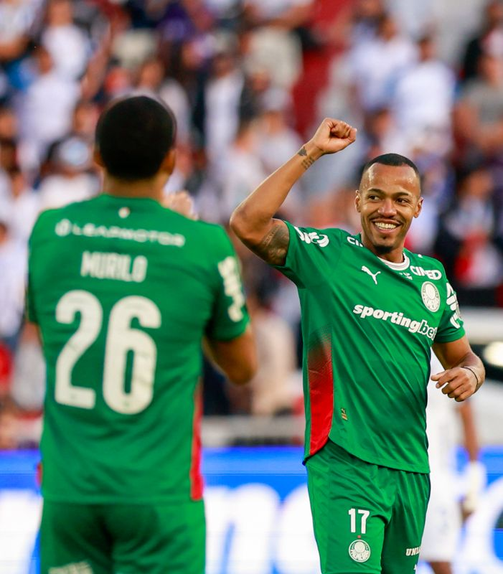 | 1. LDU-PALMEIRAS-0537.jpg  (260917) -- QUITO, 17 septiembre, 2026 (Xinhua) -- Imagen del 16 de septiembre de 2026 de Marlon Freitas (d), de Palmeiras, celebrando junto a su compañero durante el partido ante Liga de Quito por los cuartos de final de la Copa Libertadores, en el estadio Rodrigo Paz Delgado. Freitas anotó el primer gol del conjunto brasileño, en Quito, capital de Ecuador. (Xinhua/Ricardo Landeta) (rl)

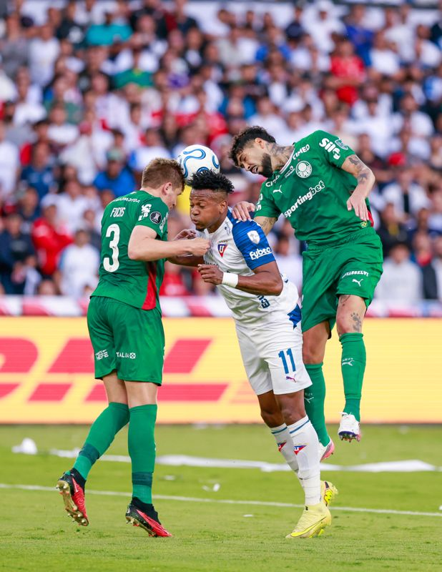 | 2. LDU-PALMEIRAS-1439.jpg  (260917) -- QUITO, 17 septiembre, 2026 (Xinhua) -- Imagen del 16 de septiembre de 2026 de Michael Estrada (c), de Liga de Quito, disputando un balón aéreo con Bruno Fuchs (i), de Palmeiras, durante el partido por los cuartos de final de la Copa Libertadores, en el estadio Rodrigo Paz Delgado, en Quito, capital de Ecuador. (Xinhua/Ricardo Landeta) (rl)

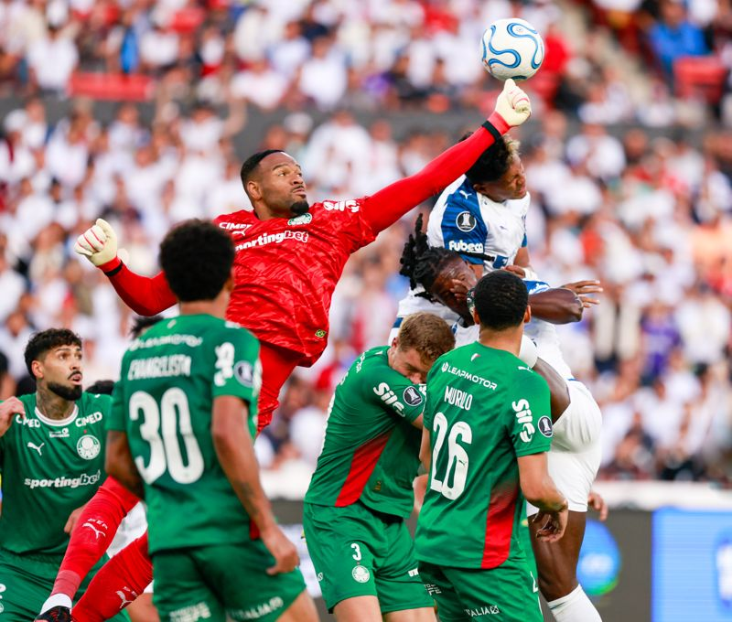 | 3. LDU-PALMEIRAS-0836.jpg  (260917) -- QUITO, 17 septiembre, 2026 (Xinhua) -- Imagen del 16 de septiembre de 2026 de El arquero Carlos Miguel (c), de Palmeiras, despejando el balón durante el partido ante Liga de Quito por los cuartos de final de la Copa Libertadores, en el estadio Rodrigo Paz Delgado, en Quito, capital de Ecuador. (Xinhua/Ricardo Landeta) (rl)

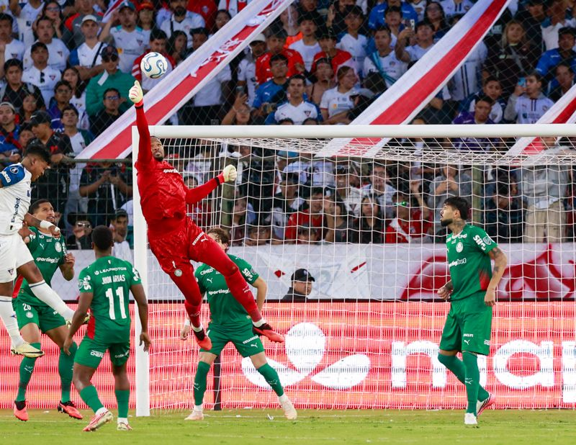 | 4. LDU-PALMEIRAS-1718.jpg  (260917) -- QUITO, 17 septiembre, 2026 (Xinhua) -- Imagen del 16 de septiembre de 2026 de El arquero Carlos Miguel, de Palmeiras (c), despejando un balón durante el partido ante Liga de Quito por los cuartos de final de la Copa Libertadores, en el estadio Rodrigo Paz Delgado, en Quito, capital de Ecuador. (Xinhua/Ricardo Landeta) (rl)

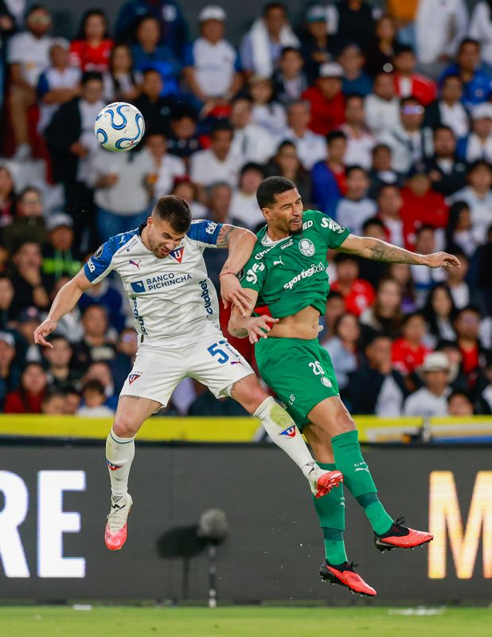 | 5. LDU-PALMEIRAS-1904.jpg  (260917) -- QUITO, 17 septiembre, 2026 (Xinhua) -- Imagen del 16 de septiembre de 2026 de Marcelo Weigandt (i), de Liga de Quito, disputando un balón aéreo con Murilo Cerqueira (d), de Palmeiras, durante el partido por los cuartos de final de la Copa Libertadores en el estadio Rodrigo Paz Delgado, en Quito, capital de Ecuador. (Xinhua/Ricardo Landeta) (rl)

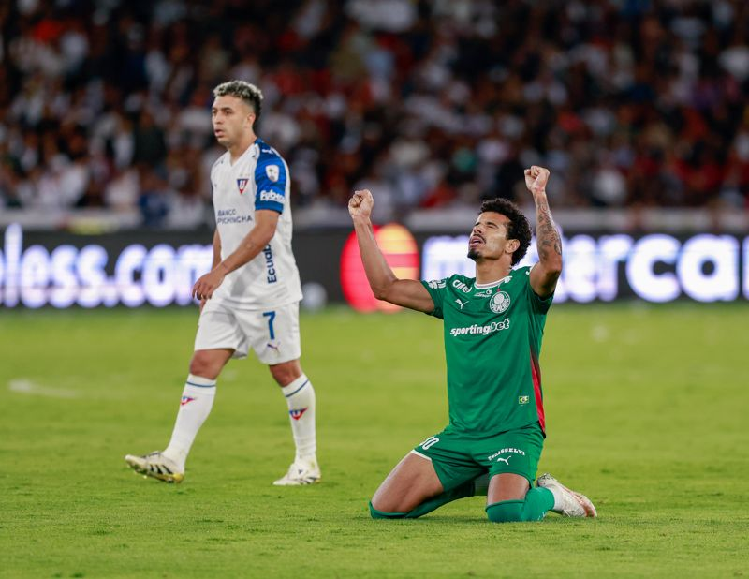 | 6. LDU-PALMEIRAS-2471.jpg  (260917) -- QUITO, 17 septiembre, 2026 (Xinhua) -- Imagen del 16 de septiembre de 2026 de Lucas Evangelista (d), de Palmeiras, celebrando tras la clasificación de su equipo a las semifinales de la Copa Libertadores, luego de superar a Liga de Quito en la definición por penales, en el estadio Rodrigo Paz Delgado, en Quito, capital de Ecuador. (Xinhua/Ricardo Landeta) (rl)

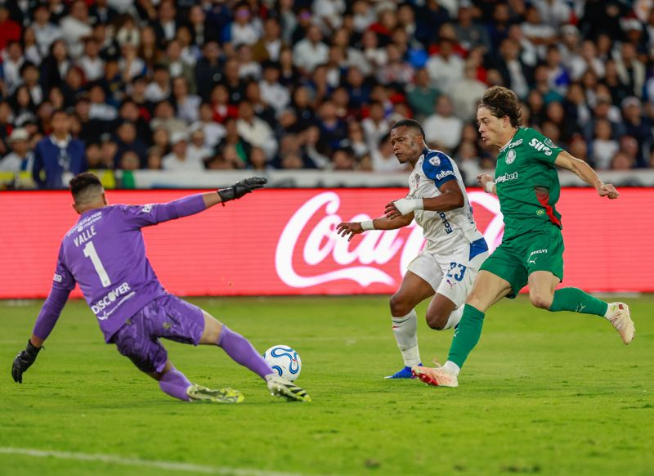 | 7. LDU-PALMEIRAS-2575.jpg  (260917) -- QUITO, 17 septiembre, 2026 (Xinhua) -- Imagen del 16 de septiembre de 2026 de Agustín Giay (d), de Palmeiras, disputa el balón ante la salida del arquero Gonzalo Valle, de Liga de Quito, durante el partido por los cuartos de final de la Copa Libertadores, en el estadio Rodrigo Paz Delgado, en Quito, capital de Ecuador. (Xinhua/Ricardo Landeta) (rl)

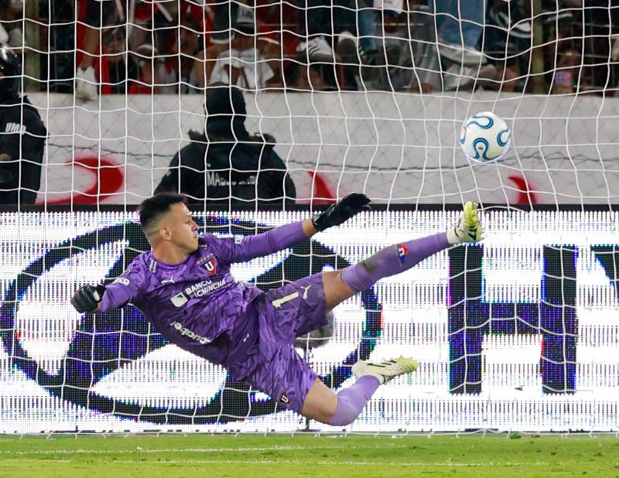 | 8. LDU-PALMEIRAS-3690.jpg  (260917) -- QUITO, 17 septiembre, 2026 (Xinhua) -- Imagen del 16 de septiembre de 2026 de El arquero Gonzalo Valle, de Liga de Quito, se lanza durante la definición por penales ante Palmeiras, por los cuartos de final de la Copa Libertadores, en el estadio Rodrigo Paz Delgado, en Quito, capital de Ecuador. (Xinhua/Ricardo Landeta) (rl)

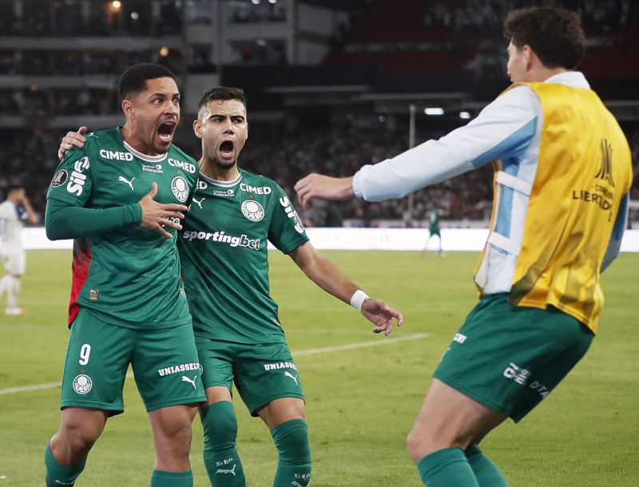 | 9. LDU-PALMEIRAS-9236.jpg  (260917) -- QUITO, 17 septiembre, 2026 (Xinhua) -- Imagen del 16 de septiembre de 2026 de Vitor Roque (i), de Palmeiras, celebrando junto a sus compañeros durante el partido ante Liga de Quito por los cuartos de final de la Copa Libertadores, en el estadio Rodrigo Paz Delgado, en Quito, capital de Ecuador. (Xinhua/Ricardo Landeta) (rl)

«········ FIN DEL ENVÍO ········»

